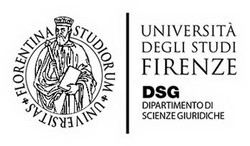
Corso di sistemi giuridici avanzato
a.c. 2014-2015
Secondo incontro del ciclo di seminari comparatistici
Il diritto di famiglia nell’età del pluralismo giuridico alla luce della comparazione e dell’analisi sociologica
Lunedì 23 marzo 2015, 16.00-18.00
Polo delle Scienze Sociali

Via delle Pandette, 35, Edificio D- 4, Aula 1.02

La mediazione familiare nell’esperienza giuridica tedesca:
un confronto comparatistico
Relatore:
Christoph Strecker
(Mediatore, già Giudice civile, Stoccarda)

Seguirà un dibattito, coordinato dalla Dr. Raffaella Pregliasco (Ricercatrice presso l’Istituto degli Innocenti, Giurista e Mediatrice familiare) con la partecipazione del Prof. Nicolò Trocker (già Professore ordinario di Diritto processuale civile europeo e di Teoria generale del Processo, Università di Firenze) e della Dott.ssa Denise Amram (Dottore di ricerca in diritto privato, Assegnista presso la Scuola Sant'Anna e Avvocato, Foro di Pisa). La partecipazione al seminario è libera, previa iscrizione via email, da effettuare entro il 20 marzo al seguente indirizzo: segreteria.contact@yahoo.com
Si tratta del secondo seminario del ciclo dedicato al tema Il diritto di famiglia nell’età del pluralismo giuridico alla luce della comparazione e dell’analisi sociologica, iniziativa che si inserisce fra le attività di approfondimento inerenti al corso di Sistemi giuridici (avanzato) e che attua un progetto di ricerca finanziato dall’Ateneo fiorentino, di cui sono responsabili Elena Urso e Laura De Gregorio.
Si ringraziano:



Associazione senza fini di lucro CONTACT

